Révision unité 6_ 1º ESO
Vocabulaire
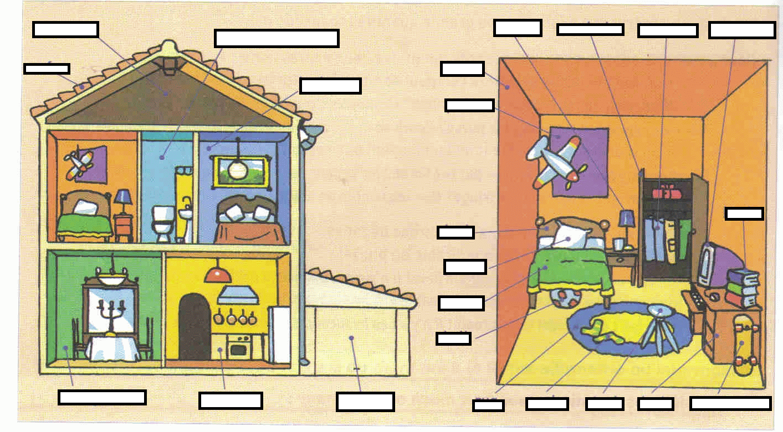
Aller
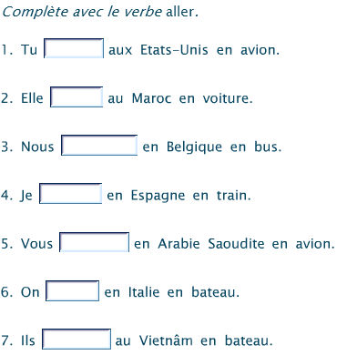

Prépositions
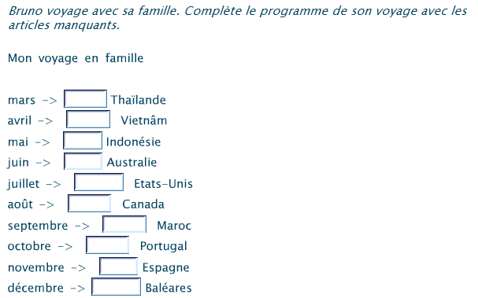
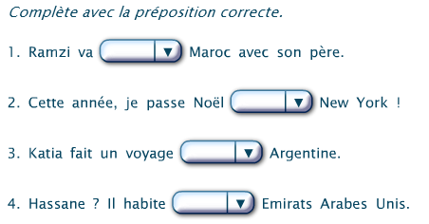

Description
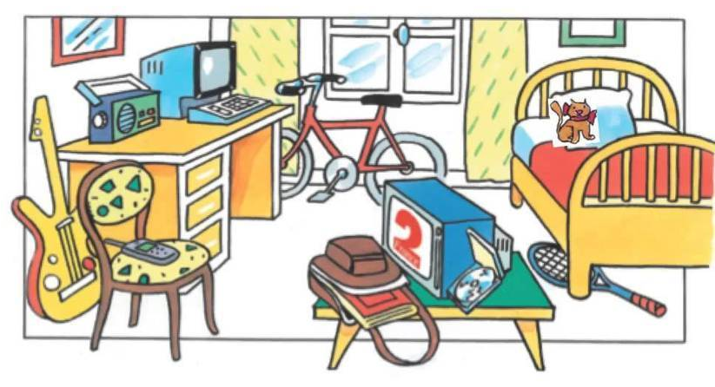
Verbes en -er
- Anne et Louis (appeler, NÉGATIF) ____________ leurs parents tous les jours.
- . Je ne (jeter, NÉGATIF) ____________ mes vieux vêtements, je les (donner) ____________
- . Nous (jeter) ____________ beaucoup d'argent par la fenêtre quand nous (appeler)____________ nos amis par le téléphone cellulaire.
- Nous (manger) ____________ toujours à des heures fixes.
- Mes amis (étudier) ____________ fort pour réussir.
Vous (appeler) ____________ tous vos amis et vous les (inviter) ____________ chez vous samedi soir

Questions :
Où, quand, pourquoi, comment, combien
1. | Bette : ____________ est-ce que tu vas en vacances cet été? En France?
2. | Tex : ________________ est-ce que je ne suis pas contente ? Parce que tu n’as pas passé l’examen.
3. | Tammy : ______________ est-ce qu'on fait des crêpes? J'ai besoin d'une recette.
4. | Corey : ______________ est-ce que le film commence? A 9 heures?
5. | Tex : _____________ est-ce que ça coûte? $20?
6. | Tammy : Tex, ______________ est-ce que tu vas m'épouser en 2010?
7. | Tex : Tammy, ______________ est-ce que tu trouves mes poèmes? Bons ou mauvais?
8. | Fiona : _________ est-ce que vous allez manger ce soir? Au MacDo?
9. | Edouard : Ah Tex, bonjour. _____________ vas-tu aujourd'hui ?

